Tilki Kitap Tanıtım Bülteni
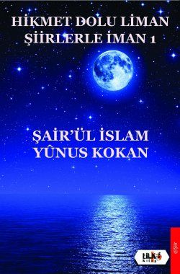 | Eser Adı: Hikmet Dolu Liman Şiirlerle İman 1  Yazar Adı: Şâir`ül İslâm Yûnus Kokan  Tür Serisi: Şiir/Edebiyat  Cilt Bilgisi: AMERİKAN  Kitap Dili: Türkçe  Eser Tipi: Orjinal  İç Sayfa: 2. HAMUR SB 60  Kapak: BRISTOL AMERİKAN 230  Yan Kapak: YOK  Selefon Türü: MAT SELEFON  Basım Tarihi: 2018  Sayfa Sayısı: 44  Kitap Boyutları: 135 X 195 mm  ISBN No: 9789752470231  Etiket Fiyatı: 205,00 TL  Editör Görevlisi: Tilkikitap Personel  Son Okumacı: Tilkikitap Personel  Mizanpajcı: Tilkikitap Personel  Kapak Grafikeri: Tilkikitap Personel
Kitap Tanıtım Yazısı : (Arka Kapak)

Hadis, fıkıh, tefsir, kelam...
İlmi talep ettim her an,
Akıp gider durmaz zaman,
Önce ihlas derim o zaman.
Kitabın detay sayfasına buradan ulaşabilirsiniz :
https://www.cocukyayinevi.com/kitaplar/sairul-islam-yunus-kokan-hikmet-dolu-liman-siirlerle-iman-1-196.html
Tilki Kitap



